**Pregunta 8**

b) Para encontrar un penalizador tau y un número de iteraciones adecuado, analizamos distintos casos, siendo el primero el caso donde no consideramos la norma 1 del vector x, es decir tau=0. Como podemos ver en el gráfico 1, las componentes de nuestro vector no formaron clusters evidentes, y se distribuyeron aproximadamente entre -0,015 y 0,025. Esto tiene sentido, ya que esta función objetivo no refleja nuestro deseo de encontrar un vector con pocas componentes distintas de 0. Con esto en mente procederemos a observar qué pasa cuando variamos tau y el número de iteraciones.

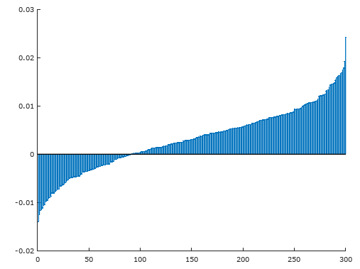

Grafico 1: distribución de las componentes del vector solución con tau=0

Primero, fuimos variando los tau con un número fijo (aprox. 2000) de iteraciones. Nos dimos cuenta de que hasta el tau=400 nuestras componentes iban creando un cluster en 0, pero era muy pequeño y se agrandaba muy lentamente al aumentar el número de iteraciones, por lo que decidimos quedarnos con tau=500.

Ahora necesitamos saber qué tantas iteraciones debemos realizar para obtener un número considerable de componentes 0 en nuestro vector solución, por lo que comenzamos a iterar desde 700 iteraciones hacia arriba.

Los gráficos, nos permitieron estimar cómo iba creciendo el número de componentes iguales a cero para cada número de iteraciones. También, consideramos importante ver cómo iba variando el parámetro “aux”, que representaba ||Ax-b||/||b|| que es el error de estimación, pues pensamos que, al agrandar el tau, la función le quitaría importancia a la parte que no lleva el tau. Podemos ver en la tabla 1 que no es lo que pasó, y que al avanzar en cantidad de iteraciones este error incluso fue disminuyendo.

Sucedió que cuando llegamos a probar con 20.000 iteraciones, el número de componentes iguales a 0 no cambió casi nada, para 10.000 iteraciones obtuvimos 82 componentes iguales a 0, y para 20.000 iteraciones hubo 87 componentes iguales a 0, por lo que creímos que este número se estaba estabilizando. Para intentar comprobarlo, probamos con un número de iteraciones mucho más grande que los que habíamos probado hasta el momento (200.000 iteraciones), para ver qué tanto cambiaba el número de componentes iguales a cero, y cambió mucho, llegando a ser más de la mitad de las componentes de nuestro vector solución (aprox. 177) como podemos ver en el gráfico 3. Con esto concluimos que en realidad el número de componentes iguales a 0 no se estaba estabilizando en 20.000 iteraciones, sino 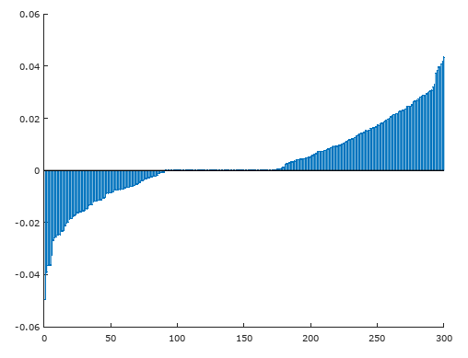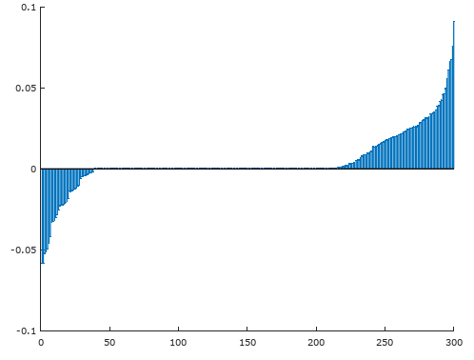que como podemos ver en los gráficos 2.1 y 2.2, podía mejorar mucho más al hacer 200.000 iteraciones (aprox. el doble de componentes iguales a 0).

Gráfico 2.2: Distribución del valor de las componentes de x para tau=500 y niter=200000

Gráfico 2.1: Distribución del valor de las componentes de x para tau=500 y niter=20000

Podemos ver un resumen de los resultados que obtuvimos con tau=500 al variar el número de iteraciones en la tabla 1.

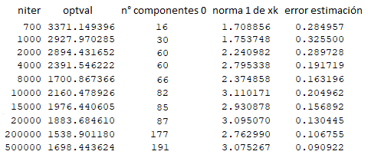

Tabla 1: resumen de resultados para tau=500 según número de iteraciones

Hicimos otra prueba con tau=500 y niter=500.000, y el número de componentes iguales a cero varió solo en 14, comparado con la segunda iteración más grande (niter=200.000). Considerando que la prueba con niter=200.000 tomó aproximadamente media hora en hacer todas las iteraciones, y la prueba con niter=500.000 tomó al menos una hora y media en correr, nos quedamos con el número de iteraciones en 200.000, porque cuando aumentamos el número de iteraciones en 300.000 más, solo mejoramos en 14 componentes del vector x iguales a cero.

En conclusión, con quedamos con tau=500 y niter=200.000.